Specificația tehnică
Achiziția și instalarea a 60 eurocontainere, în cadrul Proiectului „Reducerea nivelului de poluare a mediului și protejarea sănătății populației prin îmbunătățirea managimentului deșeurilor în comuna Calfa, r. Anenii Noi”.

Achiziție și contractare

Obiectivul achiziției
Ofertantul va fi responsabil pentru achiziția Containerelor din oțel zincat și polietilenă de 1100 l pentru colectare deșeuri menajere solide, în conformitate Caietul de sarcini
Ofertantul trebuie să asigure totul ce este necesar pentru executarea cu succes a Contractului privind procurarea, transportul, livrarea, instruiri, înregistrarea, materialele de suport și deplasările necesare în conformitate, cu documentația de atribuire.
Contractul va include următoarele activități:
- Procurarea și livrarea la obiect a Containerelor din oțel zincat și polietilenă de 1100 l pentru colectare deșeuri menajere solide;
- Organizarea instruirii și transmiterea materialelor instructive, elaborate pentru operatorii responsabili autorizați de Beneficiari.
- Transmiterea documentației tehnice de operare și mentenanță;
- Predarea în exploatare către Beneficiar a Containerelor din oțel zincat și polietilenă de 1100 l colectare deșeuri menajere solide.

II. Cerințe tehnice, de calitate și termenul de livrare
Ofertantul va fi în întregime responsabil de asigurarea calității în conformitate cu cerințele acestei specificații tehnice și ale condițiilor Contractului. Ofertantul va inspecta personal Containerelor din oțel zincat și polietilenă de 1100 l pentru colectare deșeuri menajere solide și verifica calitatea acestora, convingându-se de faptul, că acestea vor fi în conformitate cu specificațiile tehnice, înainte de a fi livrate și recepționate.

Containere din oțel zincat de 1100 l de culoare argintie pentru colectare deșeuri menajere solide, conform EN 840 | buc | 15
Marca | tip | Nu se aplică
Model | tip | Euro standard
Anul de producere | an | Minim din 2024
Dimensiuni  (Lungime, lățime, înălțime) | mm | Nu se aplică
Material container | tip | Oțel zincat
Volum container | l | 1100 de litri
Masa proprie | kg | Nu se aplică
Capacitatea containerului | kg | Minimum 500 kg
Culoare container | tip | Argintiu
Roți | un | 4 (patru) unități
Material roți | tip | Oțel zincat
Tipul acoperire roți | tip | Cauciuc
Diametrul roților | mm | Nu se aplică
Material capac | tip | Oțel zincat
Modul de utilizare |  | Exterior
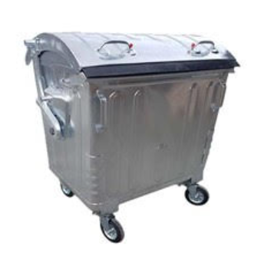

Containere din polietilenă de 1100 l de culoare galbenă pentru colectare materialelor reciclabile din polietilenă, conform EN 840 | buc | 15
Marca | tip | Nu se aplică
Model | tip | Euro standard
Anul de producere | an | Minim din 2024
Dimensiuni  (Lungime, lățime, înălțime) | mm | Nu se aplică
Material container | tip | Polietilenă(HDPE)
Volum container | l | 1100 de litri
Masa proprie | kg | Nu se aplică
Capacitatea containerului | kg | Minimum 500 kg
Culoare container | tip | Galben
Roți | un | 4 (patru) unități
Material roți | tip | Oțel zincat
Tipul acoperire roți | tip | Cauciuc
Diametrul roților | mm | Nu se aplică
Material capac | tip | Polietilenă(HDPE)
Modul de utilizare |  | Exterior
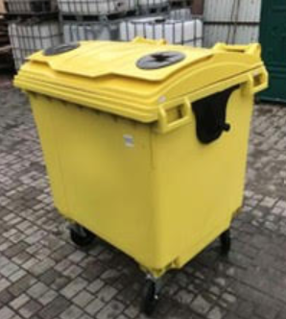

Containere din polietilenă de 1100 l de culoare albastră pentru colectarea materialelor reciclabile din hârtie și carton, conform EN 840 | buc | 15
Marca | tip | Nu se aplică
Model | tip | Euro standard
Anul de producere | an | Minim din 2024
Dimensiuni  (Lungime, lățime, înălțime) | mm | Nu se aplică
Material container | tip | Polietilenă(HDPE)
Volum container | l | 1100 de litri
Masa proprie | kg | Nu se aplică
Capacitatea containerului | kg | Minimum 500 kg
Culoare container | tip | Albastru
Roți | un | 4 (patru) unități
Material roți | tip | Oțel zincat
Tipul acoperire roți | tip | Cauciuc
Diametrul roților | mm | Nu se aplică
Material capac | tip | Polietilenă(HDPE)
Modul de utilizare |  | Exterior

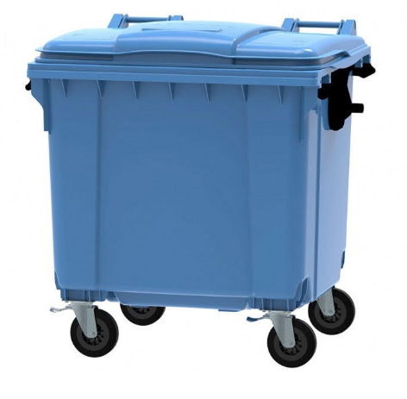

Containere din polietilenă de 1100 l de culoare verde pentru colectare materialelor reciclabile din sticlă, conform EN 840 | buc | 15
Marca | tip | Nu se aplică
Model | tip | Euro standard
Anul de producere | an | Minim din 2024
Dimensiuni  (Lungime, lățime, înălțime) | mm | Nu se aplică
Material container | tip | Polietilenă(HDPE)
Volum container | l | 1100 de litri
Masa proprie | kg | Nu se aplică
Capacitatea containerului | kg | Minimum 500 kg
Culoare container | tip | Verde
Roți | un | 4 (patru) unități
Material roți | tip | Oțel zincat
Tipul acoperire roți | tip | Cauciuc
Diametrul roților | mm | Nu se aplică
Material capac | tip | Polietilenă(HDPE)
Modul de utilizare |  | Exterior
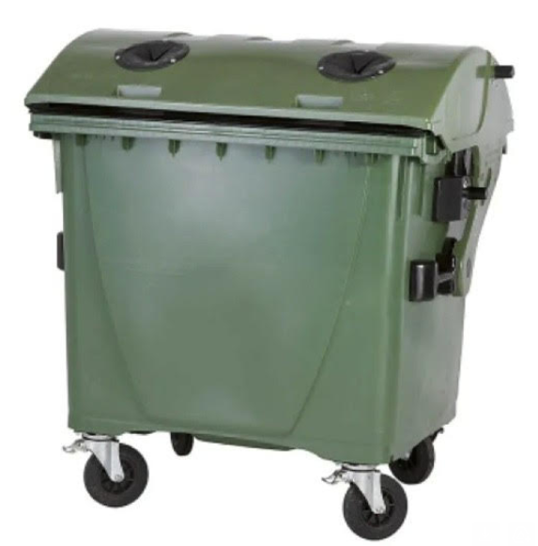

Cerințe de calitate
Ofertantul urmează să facă dovada că containerele propuse au fost produse în unități de producție certificate:
Nr. | Certificare | Cerințe | Criterii
1 | Sisteme de management al calității | Conform ISO 9001:2015 sau echivalent | Obligatoriu
2 | Sisteme de management de mediu | Conform ISO 14001:2015 sau echivalent | Obligatoriu

Garanția
Ofertantul va oferi garanție pentru Containerele din oțel zincat și polietilenă de 1100 l pentru colectare deșeuri menajere solide, de minim 12 luni de la primire-predarea containerelor.

Graficul de livrare a bunurilor
În termen de maxim 30 zile de la semnarea contractului.

Recepția
Recepția se face în baza inspectării tehnice pentru a confirma respectarea cerințelor documentelor Contractului și a standardelor tehnice predominante respective.

